**BỘ GIÁO DỤC VÀ ĐÀO TẠO**

**TRƯỜNG ĐẠI HỌC NÔNG LÂM TP HCM**

**KHOA CÔNG NGHỆ THÔNG TIN**



**TÀI LIỆU HƯỚNG DẪN SỬ DỤNG GAME PING PONG**

**Môn học:** Lập trình Front-End

**Giảng viên hướng dẫn:** ThS.Phan Đình Long

**Sinh viên thực hiện:** 21130360 Nguyễn Thanh Hoài

Tp. HCM, ngày 19, tháng 04, năm 2024.

Mục lục

I. Hướng dẫn sử dụng các nút: 2

II. Level 1: 5

III. Level 2: 6

IV. Level 3: 7

V. Level 4: 7

VI. Level 5: 8

VII. Level 6: 8

VIII. Video Demo: 9

# Hướng dẫn sử dụng các nút:

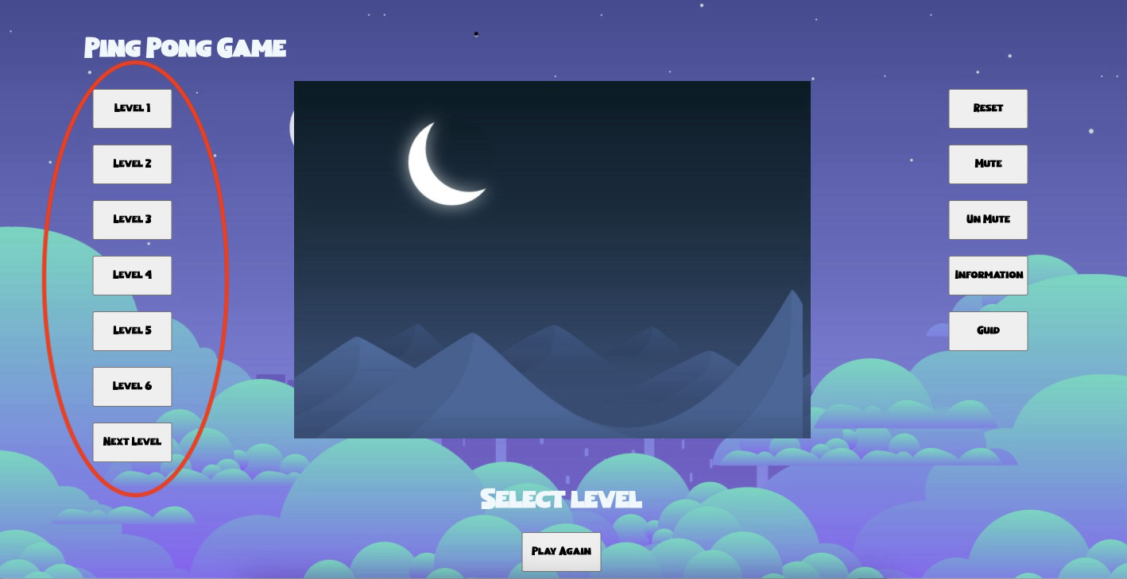

* Người chơi bấm nút chọn level để chọn level người chơi muốn chơi. Người chơi có thể qua màn chơi khác bằng cách chọn nút next level

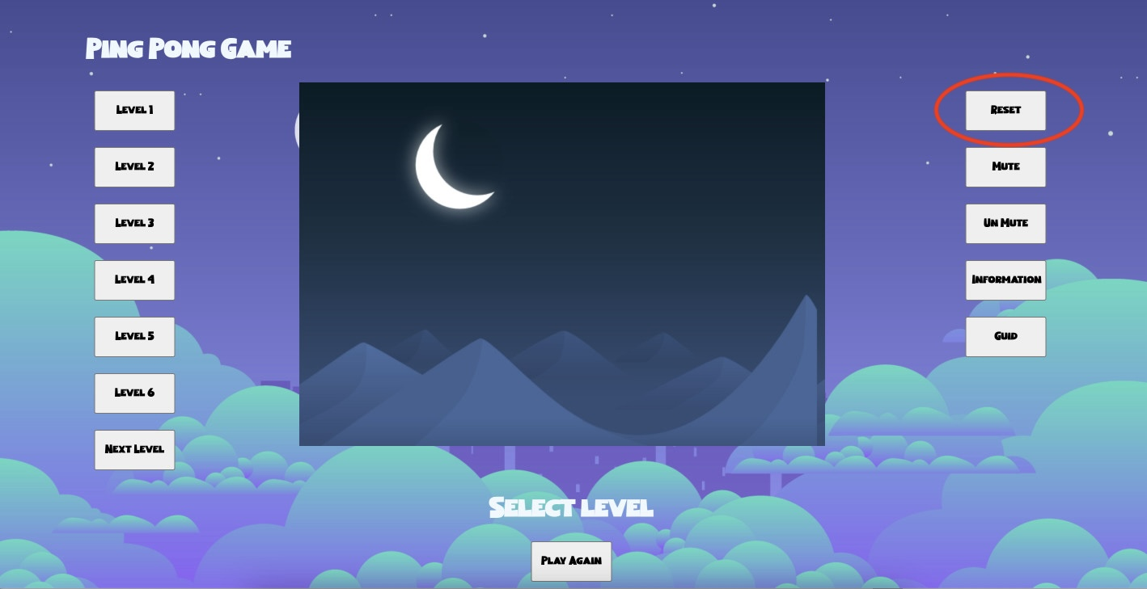

* Người chơi nhấn nút reset để có thể làm mới lại level đang chơi.

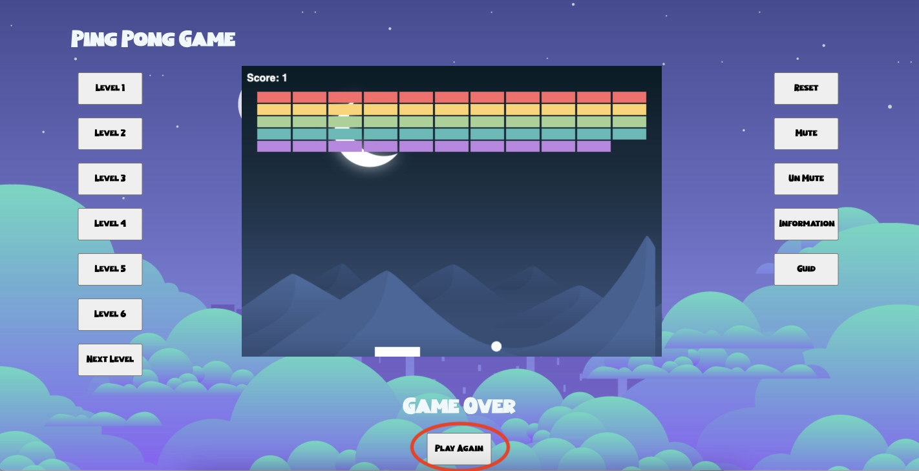

* Khi người chơi đã thua người chơi có thể bấm Play Again để chơi lại level đó.

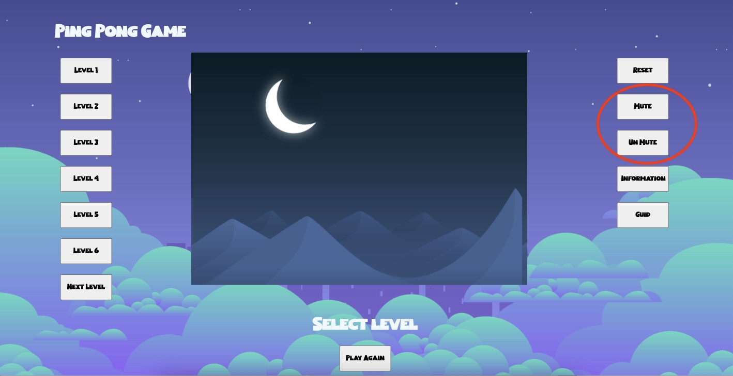

* Người chơi có thể tắt âm thanh bằng cách nhấn nút Mute và bật lại âm thanh bằng nút UnMute

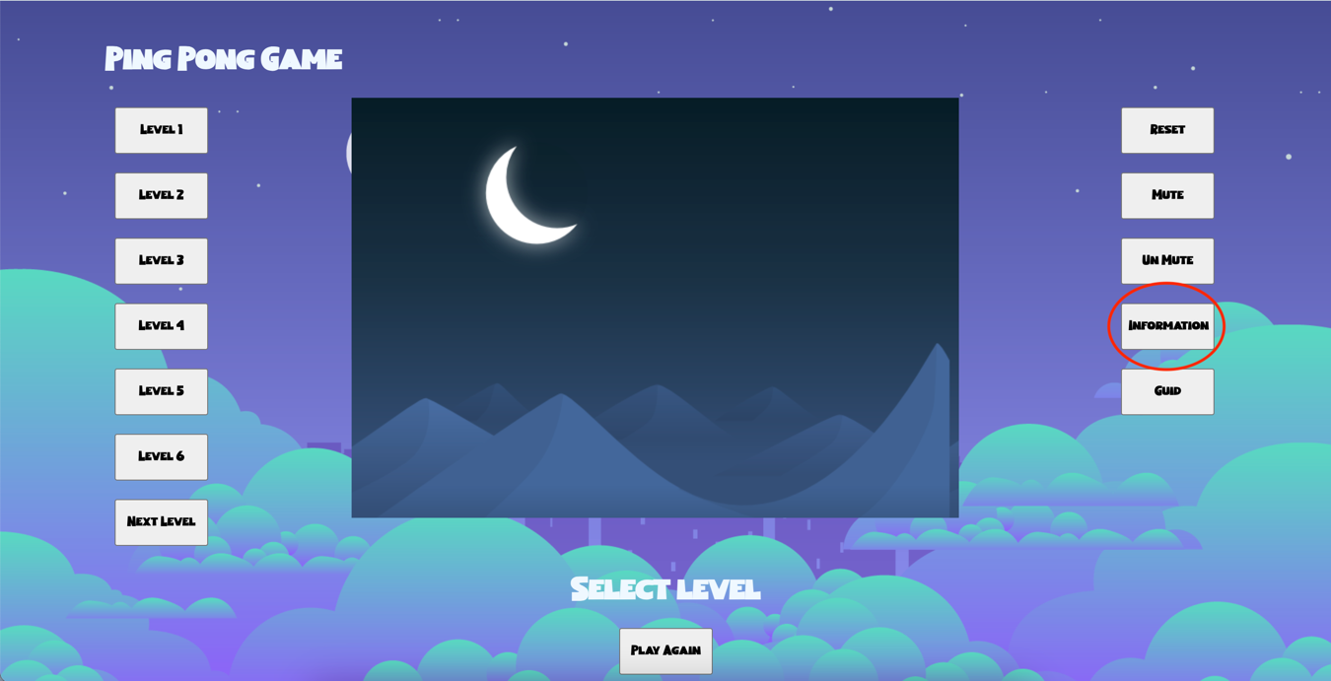

* Người chơi có thể xem thông tin cá nhân của nhà phát triển qua nút Information

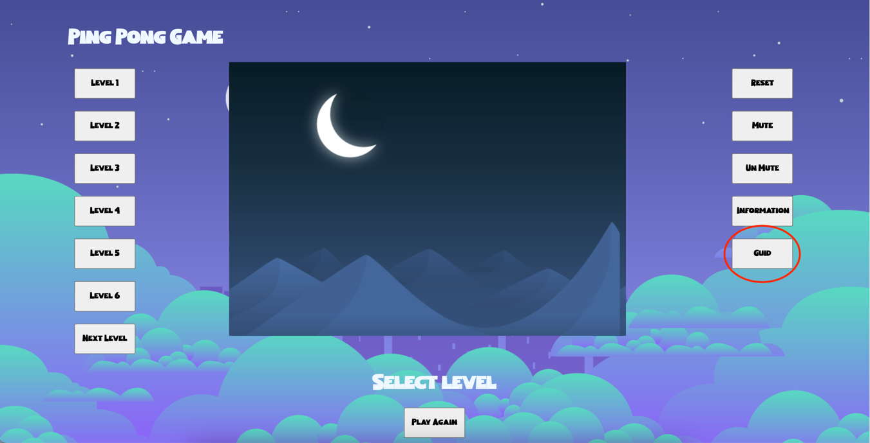

* Người chơi có thể xem thông tin hướng dẫn của từng level trò chơi qua nút Guid

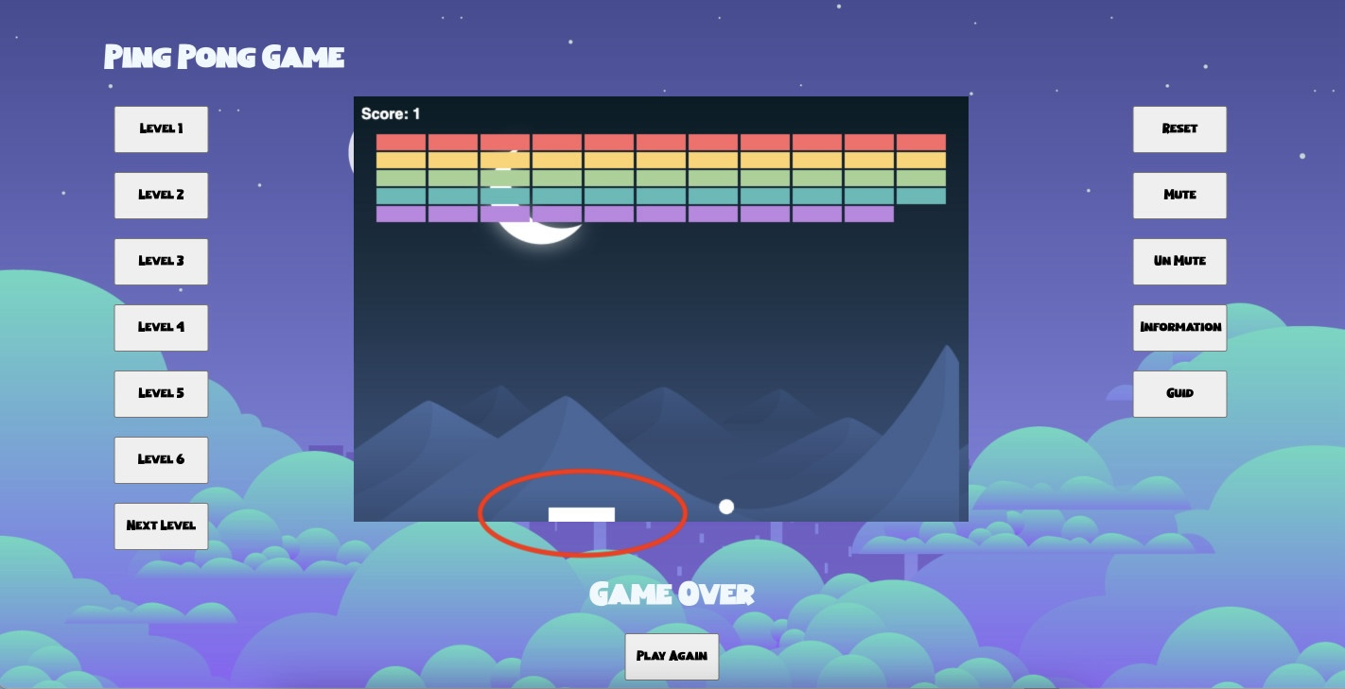

* Cách di chuyển: Người chơi di chuyển chuột sang phải hoặc sang trái để di chuyển thanh chắn theo cùng hướng.

# Level 1:

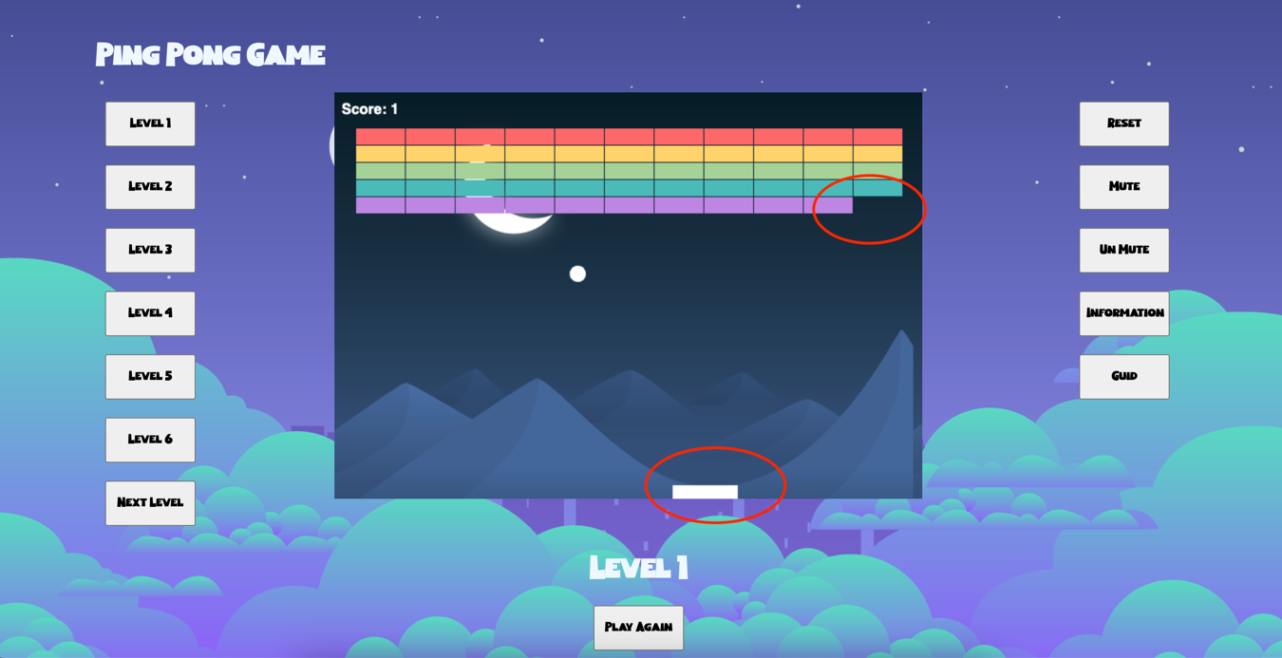

* Người chơi điều khiển thanh chắn để hứng bóng sau đó bóng sẽ bay ngược lên trên tuỳ vào điểm chạm trên thanh chắn sẽ ra 1 góc độ phản xạ khác nhau. Khi bóng chạm vào viên gạch thì viên gạch đó sẽ bị phá huỷ và biến mất. Bạn phải phá huỷ hết tất cả các viên gạch để giành chiến thắng.

# Level 2:

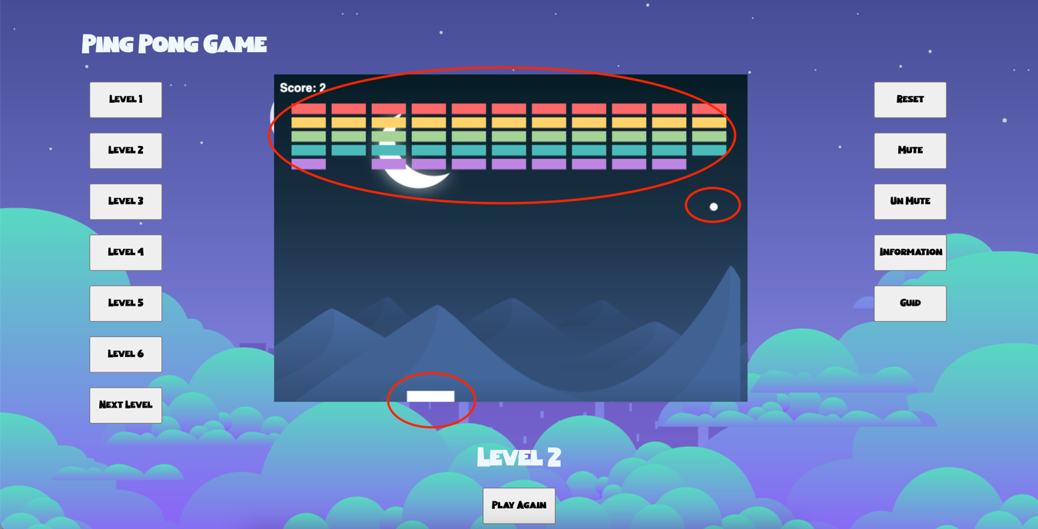

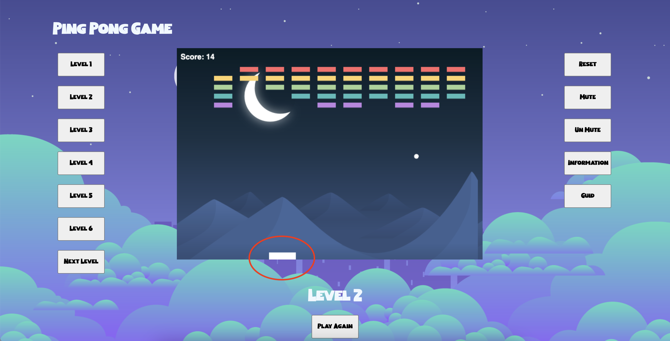

* Ở mức độ này kích thước thanh chắn, bóng, gạch sẽ giảm dần theo thời gian và tốc độ của bóng sẽ được tăng tốc càng nhanh theo thời gian. Bạn phải phá huỷ hết tất cả các viên gạch để giành chiến thắng.

# Level 3:

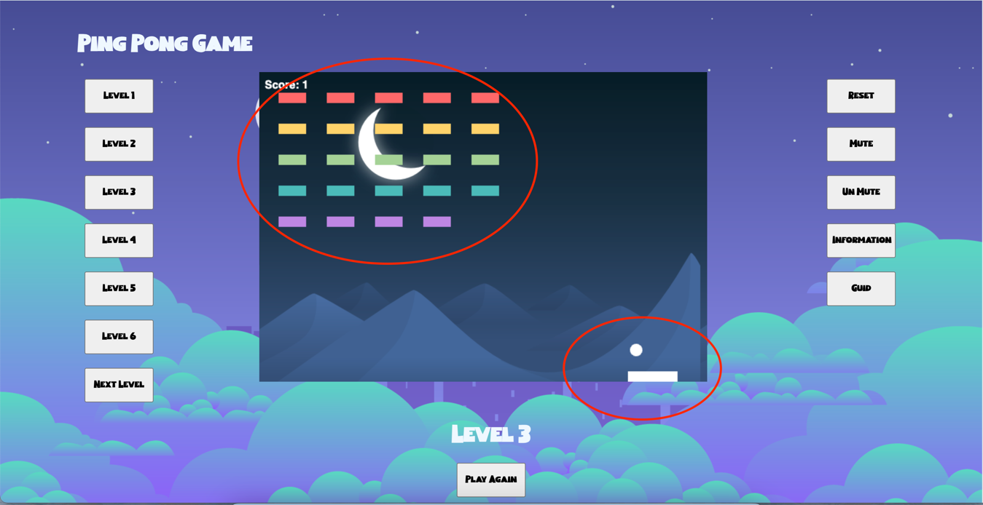

* Ở mức độ này thì nếu bạn di chuyển thanh chắn sang trái thì gạch sẽ di chuyển sáng phải. Bạn phải phá huỷ hết tất cả các viên gạch để giành chiến thắng.

# Level 4:

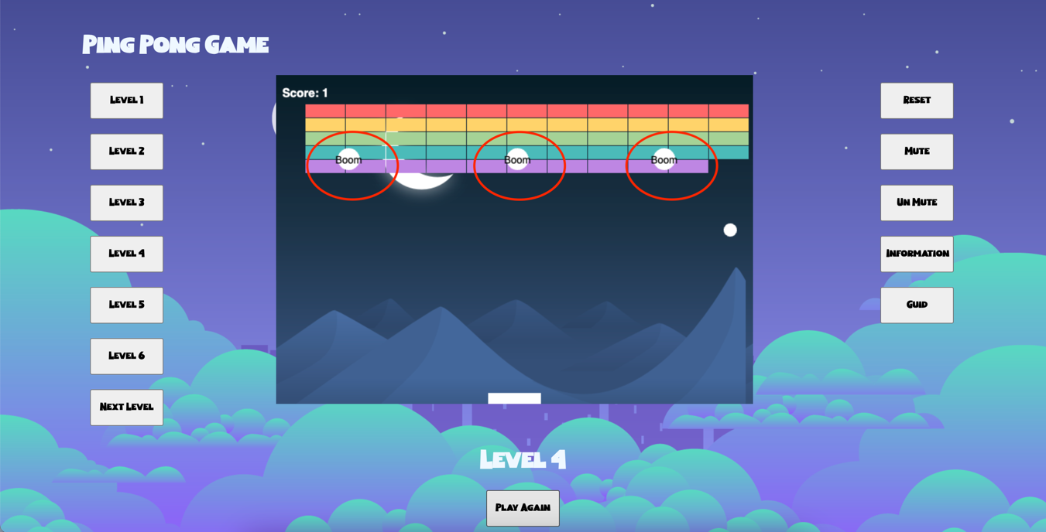

* Ở mức độ sẽ có những chướng ngại vậy được tạo ra, việc bạn phải làm là điều khiển quả bóng tránh né những chướng ngại vậy. Nếu quả bóng chạm vào chướng ngại vậy thì bạn sẽ thua. Bạn phải phá huỷ hết tất cả các viên gạch để giành chiến thắng.

# Level 5:

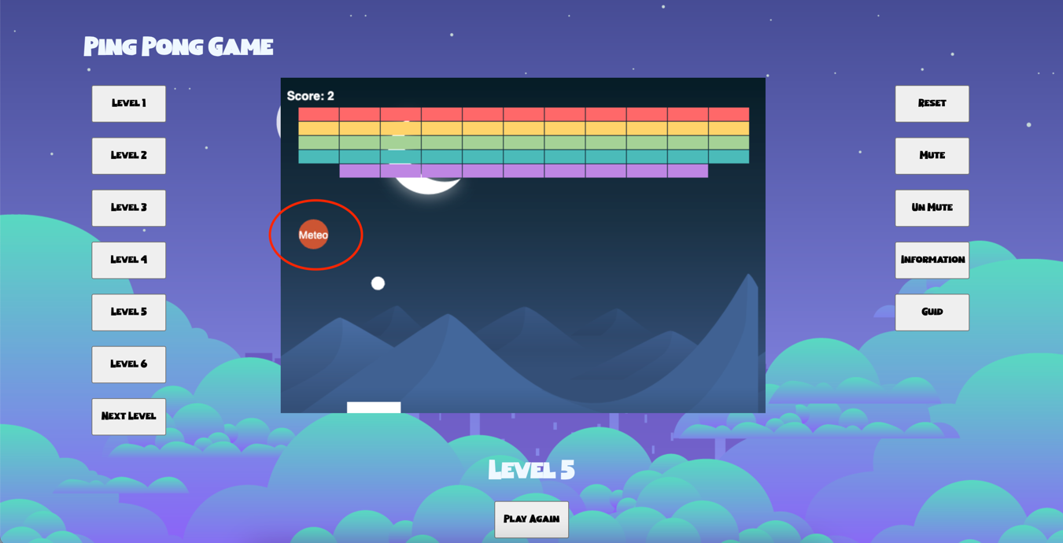

* Ở mức độ này mỗi khi bạn phá huỷ 1 viên gạch thì sẽ có 1 thiên thạch được tạo ra và rơi xuống theo chiều dọc. Bạn cần điều khiển thanh chắn của hình né tránh những thiên thạch đó. Nếu thanh chắn của bạn chạm thiên thạch thì bạn sẽ thua. Bạn phải phá huỷ hết tất cả các viên gạch để giành chiến thắng.

# Level 6:

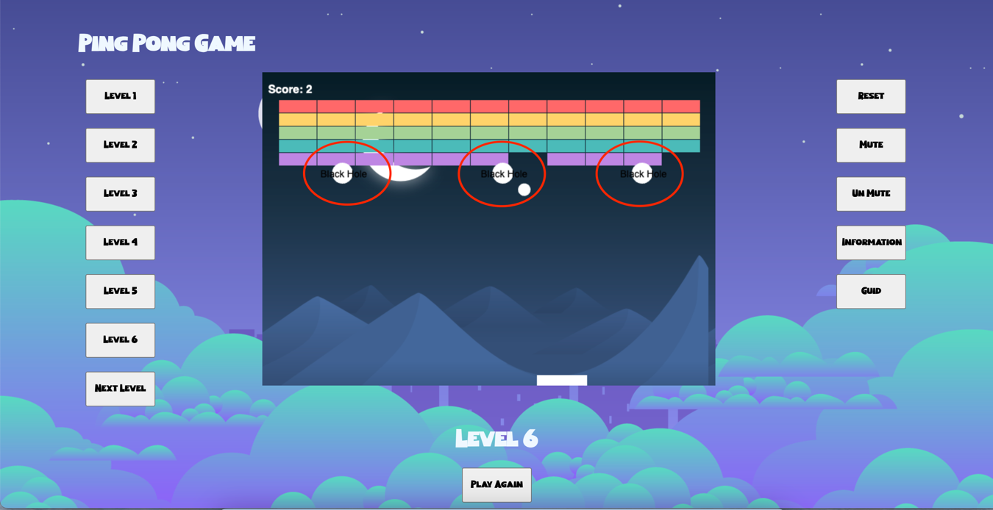

* Sẽ có những vòng xoáy không gian được tạo ra, mỗi khi bóng của bạn di chuyển vào hố đen thì bóng của bạn sẽ bị di chuyển đến một vị trí bất kì sẽ tạo bất lợi cho bạn, ví dụ bóng của bạn có thể bị di chuyển đến vị trí bất lợi và thua**.** Bạn phải phá huỷ hết tất cả các viên gạch để giành chiến thắng.

# Video Demo:

[Link Video Demo](https://www.youtube.com/watch?v=1erdOY1aVWM)